Stabielere SimpleWalker door heupveerstijfheid
Nummer:
06-145

E.L. Wictor (stnr. 1017276) en M. van der Zee (stnr. 9984465)

Samenvatting
De SimpleWalker staat model voor de meest simpele loopbeweging; hij bestaat alleen uit een heup en twee benen met starre voeten. Met de SimpleWalker wordt onderzoek gedaan naar de passief dynamische loopbeweging met twee benen. Dit specifieke onderzoek biedt sterke aanwijzingen dat het verhogen van de heupveerstijfheid een snellere en stabielere loopbeweging oplevert.

Inleiding
Hoewel stapvoets lopen niet veel meer is dan het passief laten slingeren van de benen, benutten bestaande looprobots dit principe niet. Hierdoor moeten alle gewrichten met actuatoren worden aangestuurd wat gepaard gaat met een grote massa en een hoog energieverbruik.
Gebruik maken van de passieve slingering van de loopbeweging kan leiden tot massareductie en efficiencyverbetering van looprobots.
Om deze passief dynamische loopbeweging te onderzoeken is de SimpleWalker ontwikkeld (Fig. 2). De SimpleWalker blijkt inderdaad te kunnen lopen, maar zijn loopbeweging is nog niet stabiel genoeg.
Theoretische onderzoeken^{1,2} naar verbeteringen van de stabiliteit van de SimpleWalker suggereren dat een hogere hoeksnelheid van het standbeen (het been dat tijdens een stap op de grond staat) zal leiden tot een stabielere loopbeweging. Een voorbeeld voor het geval van achterover vallen is gegeven in Kader 1.

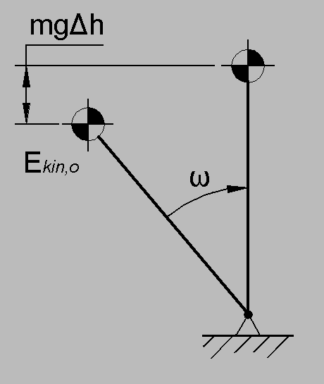 | Een standbeen (Fig. 1) met te lage hoeksnelheid (ω), heeft te weinig kinetische energie om voor de benodigde toename in potentiële energie te compenseren: het haalt zijn hoogste punt niet en valt achterover.  Met meer kinetische energie slingert het standbeen sneller over zijn ‘dode punt’ heen. Alle ‘overbodige’ energie kan worden gebruikt om verstoringen in tegengestelde richting op te heffen.
Fig. 1: Standbeen
Kader 1: hogere hoeksnelheid tegen achterover vallen

Een hogere hoeksnelheid zou kunnen worden gerealiseerd door het verhogen van de eigenfrequentie van de SimpleWalker. De eigenfrequentie kan worden verhoogd door een hogere veerstijfheid van het heupgewricht.

Hypothese
Bij gelijkblijvende stapgrootte en een stapfrequentie van maximaal 1,3 keer de ongeveerde stapfrequentie zal een hogere heupveerstijfheid zorgen voor:
- Een snellere loopbeweging.
- Een stabielere loopbeweging.

Methode
Om de hypothese te verifiëren worden de stabiliteit en stapfrequentie van de SimpleWalker gemeten bij drie verschillende heupveerstijfheden (0, 250 en 480 Nmm/rad), bij gelijk blijvende stapgrootte (170 mm).
Dit gebeurt door de looprobot over een twee meter lange baan (Fig. 3) te laten lopen. De SimpleWalker heeft geen knieën, en moet daarom over blokjes lopen om te voorkomen dat zijn voeten over de grond slepen.

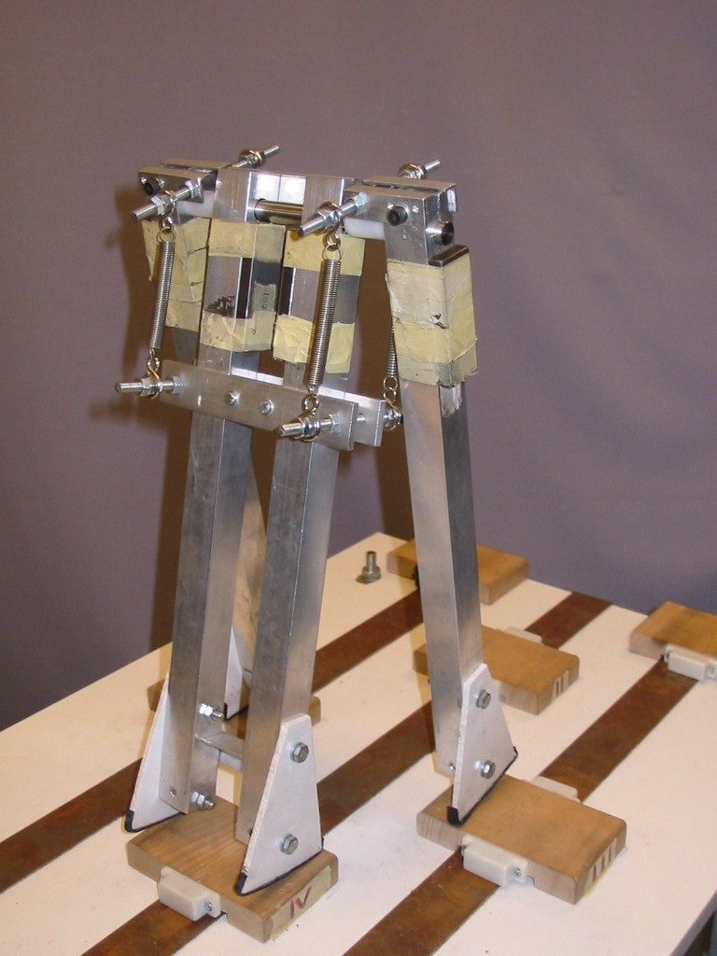 | 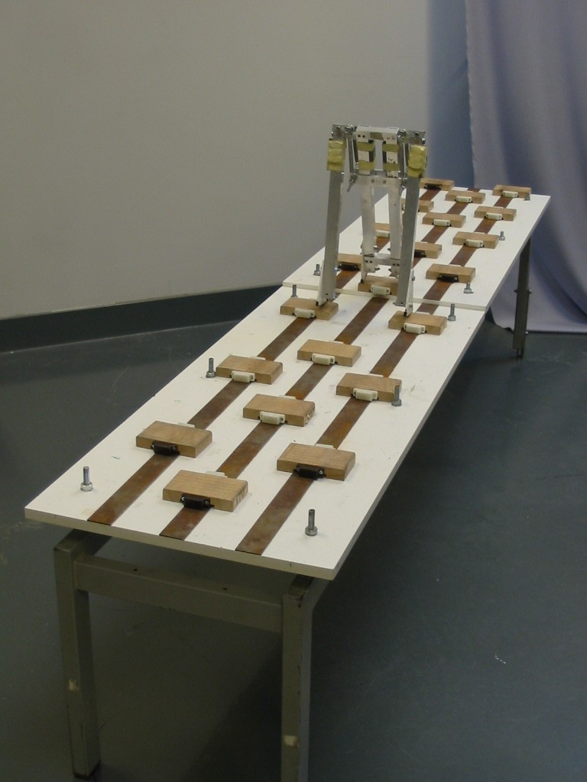
Fig. 2: SimpleWalker met  heupvering | Fig. 3: Testbaan

De baan is onder een hoek geplaatst om te compenseren voor wrijvings- en impactverliezen. Deze verliezen nemen bij een hogere stapfrequentie toe, waardoor de hoek van de baan vergoot moet worden.
Het tweede deel van de baan kan worden verlaagd, zodat een in hoogte verstelbaar afstapje ontstaat.
De maximale afstaphoogte waarbij de robot zich kan herstellen van de verstoring die het afstapje veroorzaakt, is een maat voor de stabiliteit.
Het voor dit onderzoek ontworpen heupgewricht van de SimpleWalker is in torsiestijfheid instelbaar (0 – 780 Nmm/rad). Dit kan door de afstand van het ophangpunt van de trekveer tot de heupas te variëren. Deze constructie gedraagt zich als een lineaire torsieveer met een maximale niet-lineariteitsfout van 8%.
Alle metingen worden met een camcorder opgenomen. De videobeelden worden gebruikt voor het bepalen van de stapfrequentie en het bepalen of de meting geldig is.
Een meting wordt niet geldig verklaard als andere verstoringen dan het afstapje tot instabiliteit leiden. Hiervoor zijn van tevoren richtlijnen opgesteld, om zo objectief mogelijk uitsluitsel te verkrijgen over de geldigheid. In de volgende gevallen is de meting niet geldig:
- Minder dan de helft van een voet raakt het blokje.
- De SimpleWalker slipt of stuitert op een blokje.
- De SimpleWalker stapt naast een blokje.

Resultaten
De gemeten stapfrequenties zijn gegeven in figuur 4.

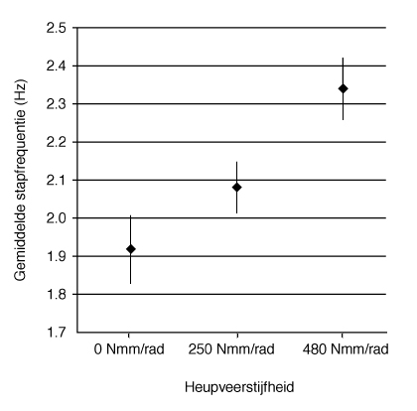
Stapfrequentie (Hz)
♦ gemiddelde | standaarddeviatie
Fig. 4: Gemeten stapfrequenties

Figuur 5 geeft het percentage stabiele metingen bij verschillende heupveerstijfheden.

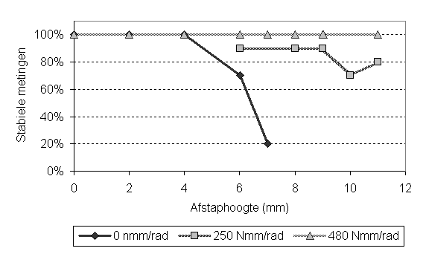
Fig. 5: Percentage stabiele runs per afstaphoogte, tien geldige metingen per afstaphoogte.

Waarnemingen
Voor een heupveerstijfheid van 250 Nmm/rad leek instabiliteit te gaan optreden vanaf een afstaphoogte van 10 millimeter, maar dit zette zich niet door bij een afstaphoogte van 11 millimeter.
Voor een heupveerstijfheid van 480 Nmm/rad bleek de stabiliteit zo sterk te zijn toegenomen, dat met deze testopstelling geen enkele vorm van instabiliteit gemeten kon worden.
Door de grote toelaatbare afstaphoogte (11 mm) die de beide geveerde SimpleWalkers nog aankonden, hadden ze meer instelstappen nodig dan de lengte van het tweede deel van de baan toeliet.
Het bleek lastig om geldige metingen te verkrijgen. Enerzijds werd dit veroorzaakt door het gebruik van blokjes, die een zeer nauwkeurige voetplaatsing afdwongen, anderzijds door het handmatig afzetten van de looprobot, wat veel vaardigheid en ervaring vereiste en niet altijd reproduceerbaar bleek.

Discussie
Uit de metingen blijkt dat de SimpleWalker bij gelijkblijvende stapgrootte inderdaad sneller gaat lopen bij een hogere heupveerstijfheid. Dit komt overeen met de eerste hypothese.
Het toevoegen van een heupveerstijfheid heeft een stabielere loopbeweging opgeleverd, dan de ongeveerde situatie.
Uit de metingen kan echter niet worden afgeleid dat een hogere veerstijfheid altijd zal leiden tot een stabielere loopbeweging, hiervoor liggen de gevonden percentage stabiele metingen van de geveerde looprobots te dicht bij elkaar.

Conclusies
Een hogere heupveerstijfheid leidt tot een hogere stapfrequentie.
Een geveerde looprobot heeft een stabielere loopbeweging dan een ongeveerde.

Aanbevelingen
Op grond van de onderzoeksresultaten is het ten zeerste aan te bevelen om een heupstijfheid toe te passen in nieuwe lopende robots en been pro- of orthesen.
Ter verbetering van de meetmethode bij nieuwe onderzoeken aan de SimpleWalker is aan te bevelen:
- Gebruik van een mechanisme voor het afzetten van de robot om bij alle metingen exact gelijke stapcycli te krijgen.
- Implementatie van knieën, dan kan zonder de blokjes gelopen worden en luistert de stapgrootte minder nauw.
- Gebruik van een langere testbaan om afstapjes hoger dan 11 millimeter te kunnen testen.
- Het inbrengen van een vorm van demping in het heupgewricht. Dit zou ertoe kunnen leiden dat er minder instelstappen nodig zijn na een afstapje. Dan wordt het wellicht mogelijk met de huidige opstelling afstaphoogten groter dan 11 millimeter te testen.

Literatuur
- Basin of attraction of the simplest walking model, A. L. Schwab en M. Wisse, 2001
- How to keep from falling backward, M. Wisse et al., 2003 (in voorbereiding)

